Kop maken
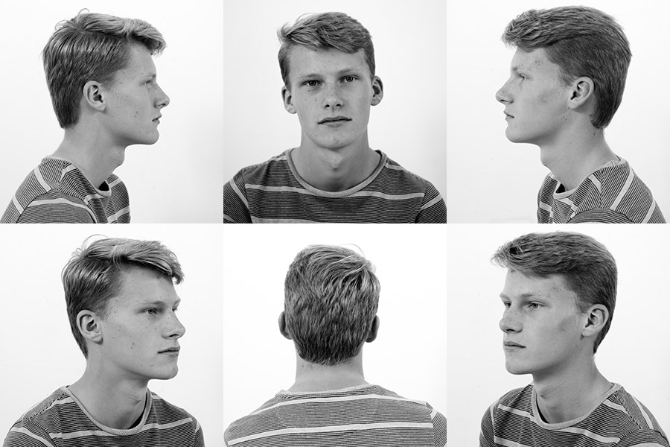
Foto’s zwartwit in alle standen.
Constructie
Houten pen op plank met draadjes voor steun.
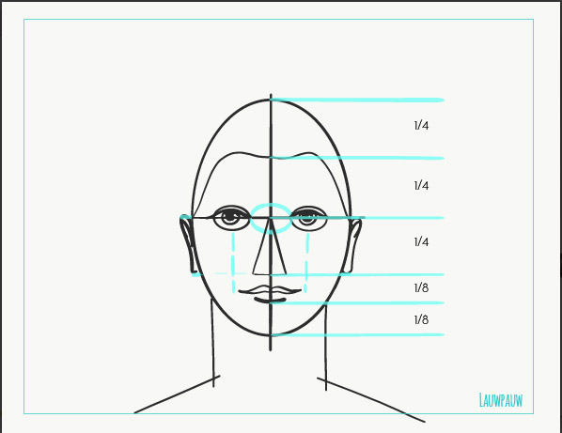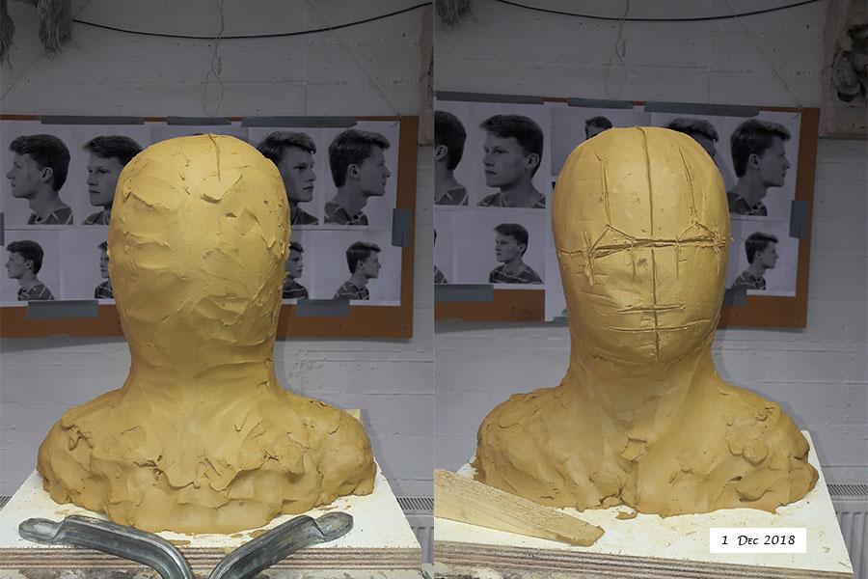
standaard anatomie Ei vorm maken waar binnen de kop past
Met plankje lucht eruit slaan. Gele studie klei.
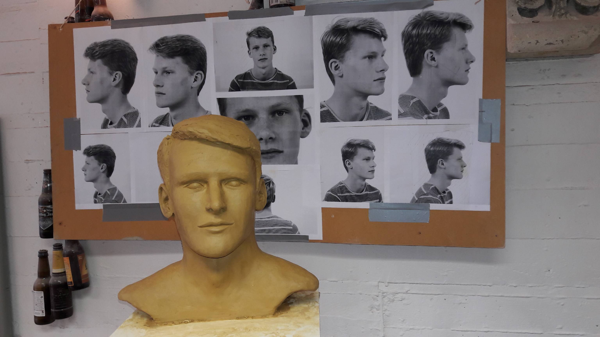
Kop met standaard anatomie opbouwen daarna a.d.h.v. foto’s
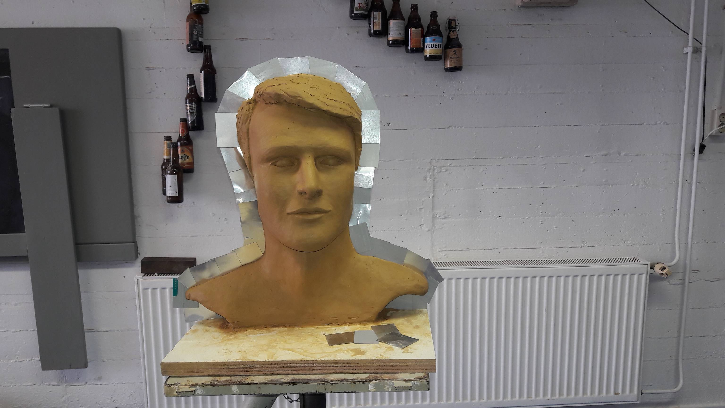
Aluminium plaatjes ~5x5 cm overlappend in de kop plaatsen ~1cm diep op de plaats van de scheiding van de twee mal gedeeltes. Scherpe punten eraf knippen.
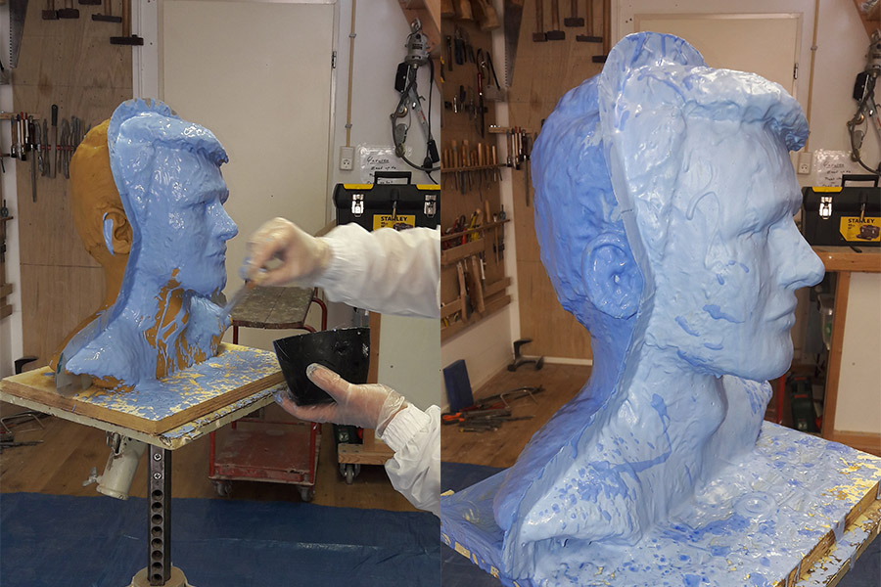
1ste laag met gekleurd modelleer gips (dun) met de lange haren van een stoffer er tegenaan gooien.
Met luchtslangetje luchtbellen verwijderen en in de kleinste gaatjes het gips blazen.

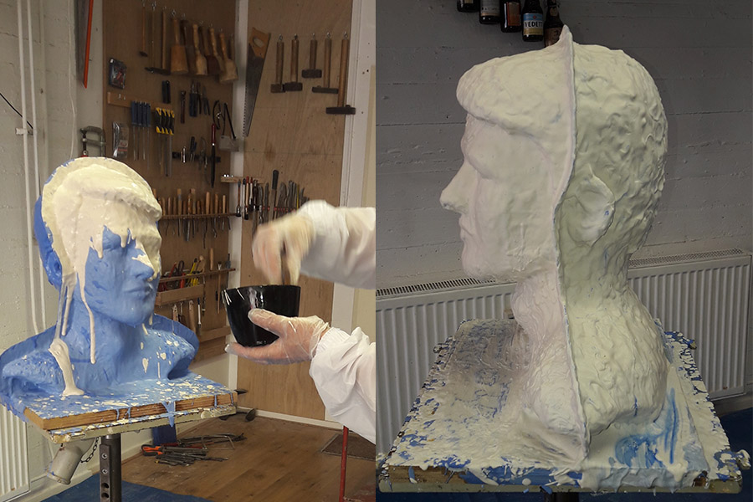
2de laag met wit gips op dezelfde manier aanbrengen.
3de laag met wit gips op dezelfde manier aanbrengen.
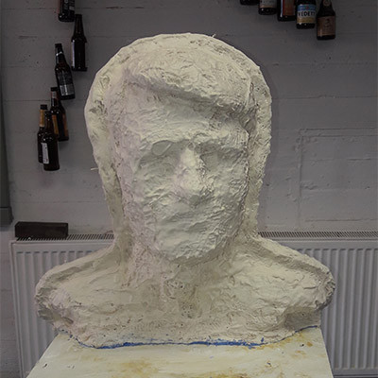
4de laag met gips en overlappend jute aanbrengen.
5de laag met gips en overlappend jute aanbrengen.

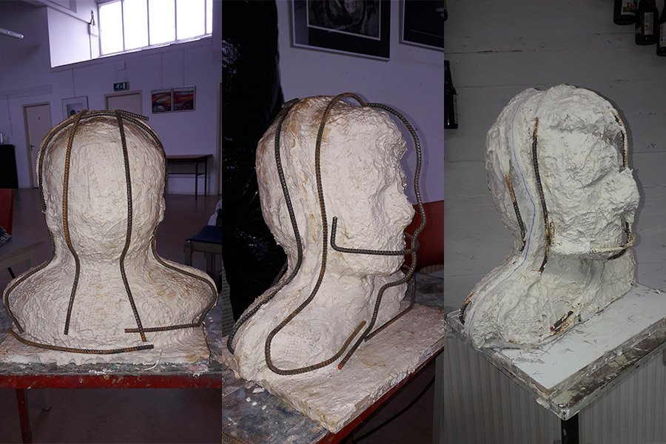
Betonijzer versteviging maken en met gips en jute vastzetten.
Rand mal gedeelte afschrapen tot aluminium rand.
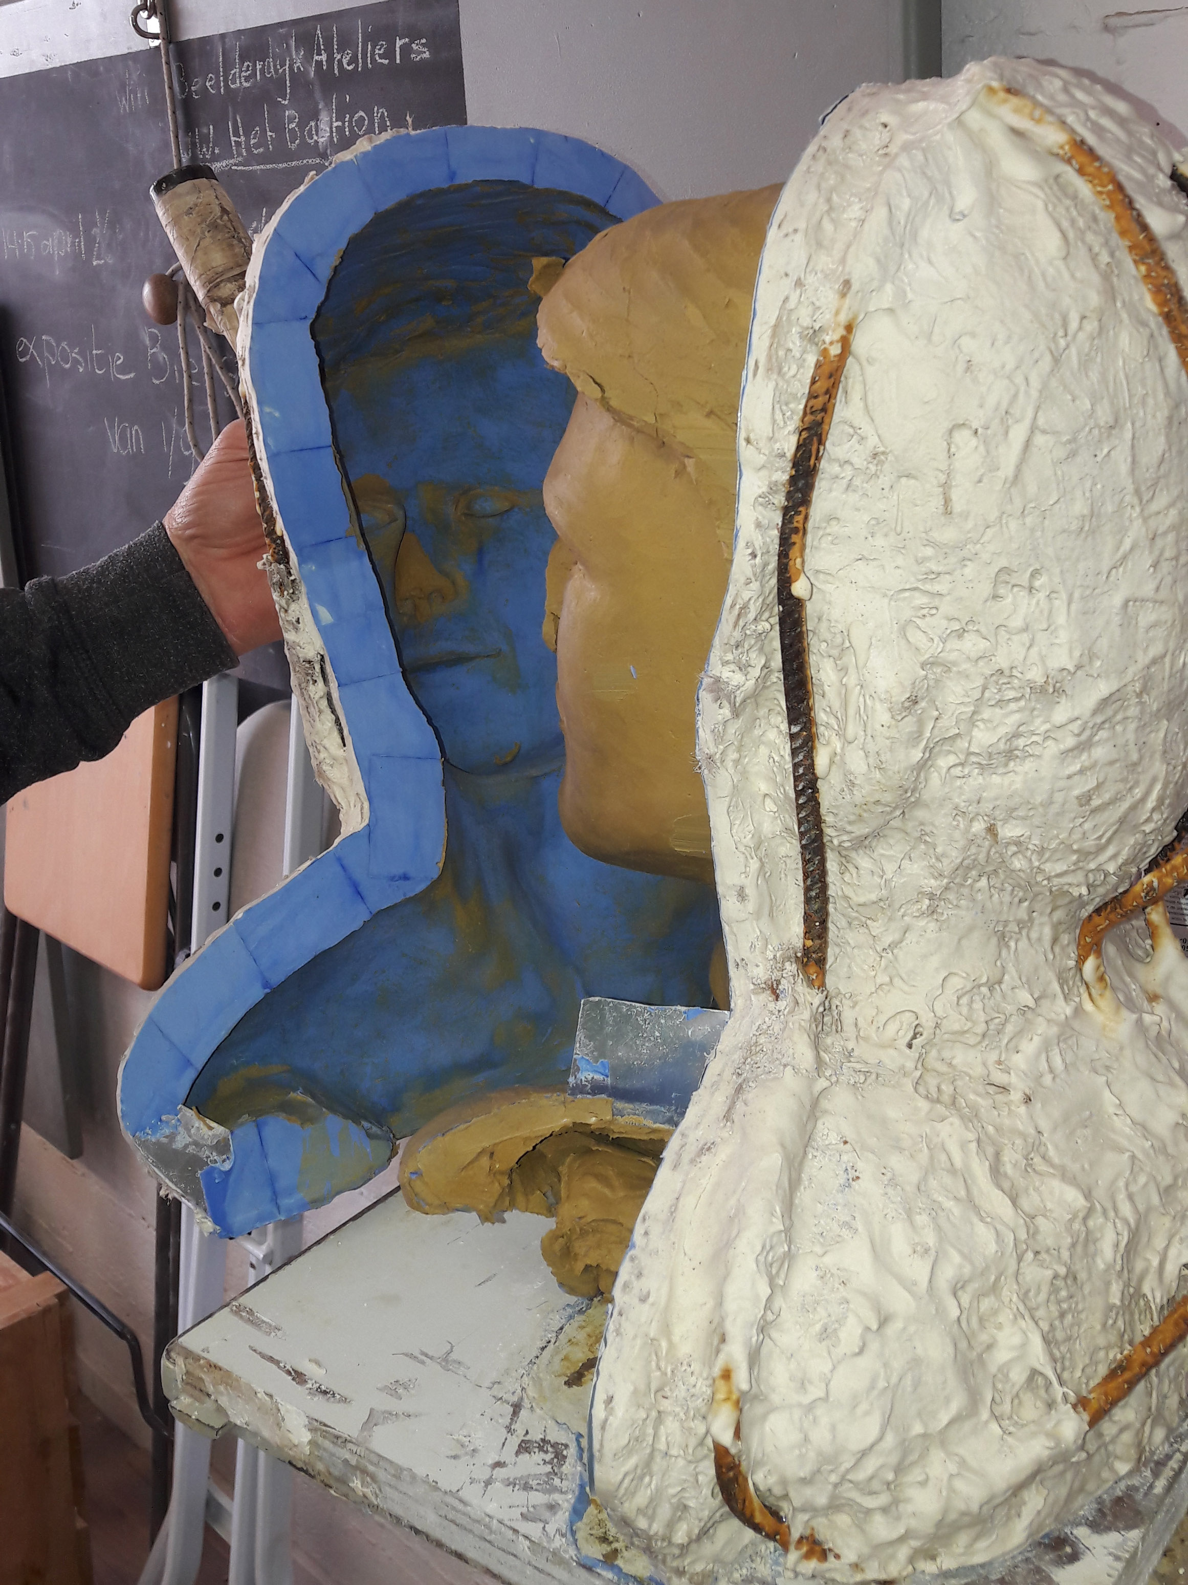
Mal delen uit elkaar halen en klei eruit halen.
Schoonmaken met klei en saté prikker, als laatste uitspoelen niet borstelen.

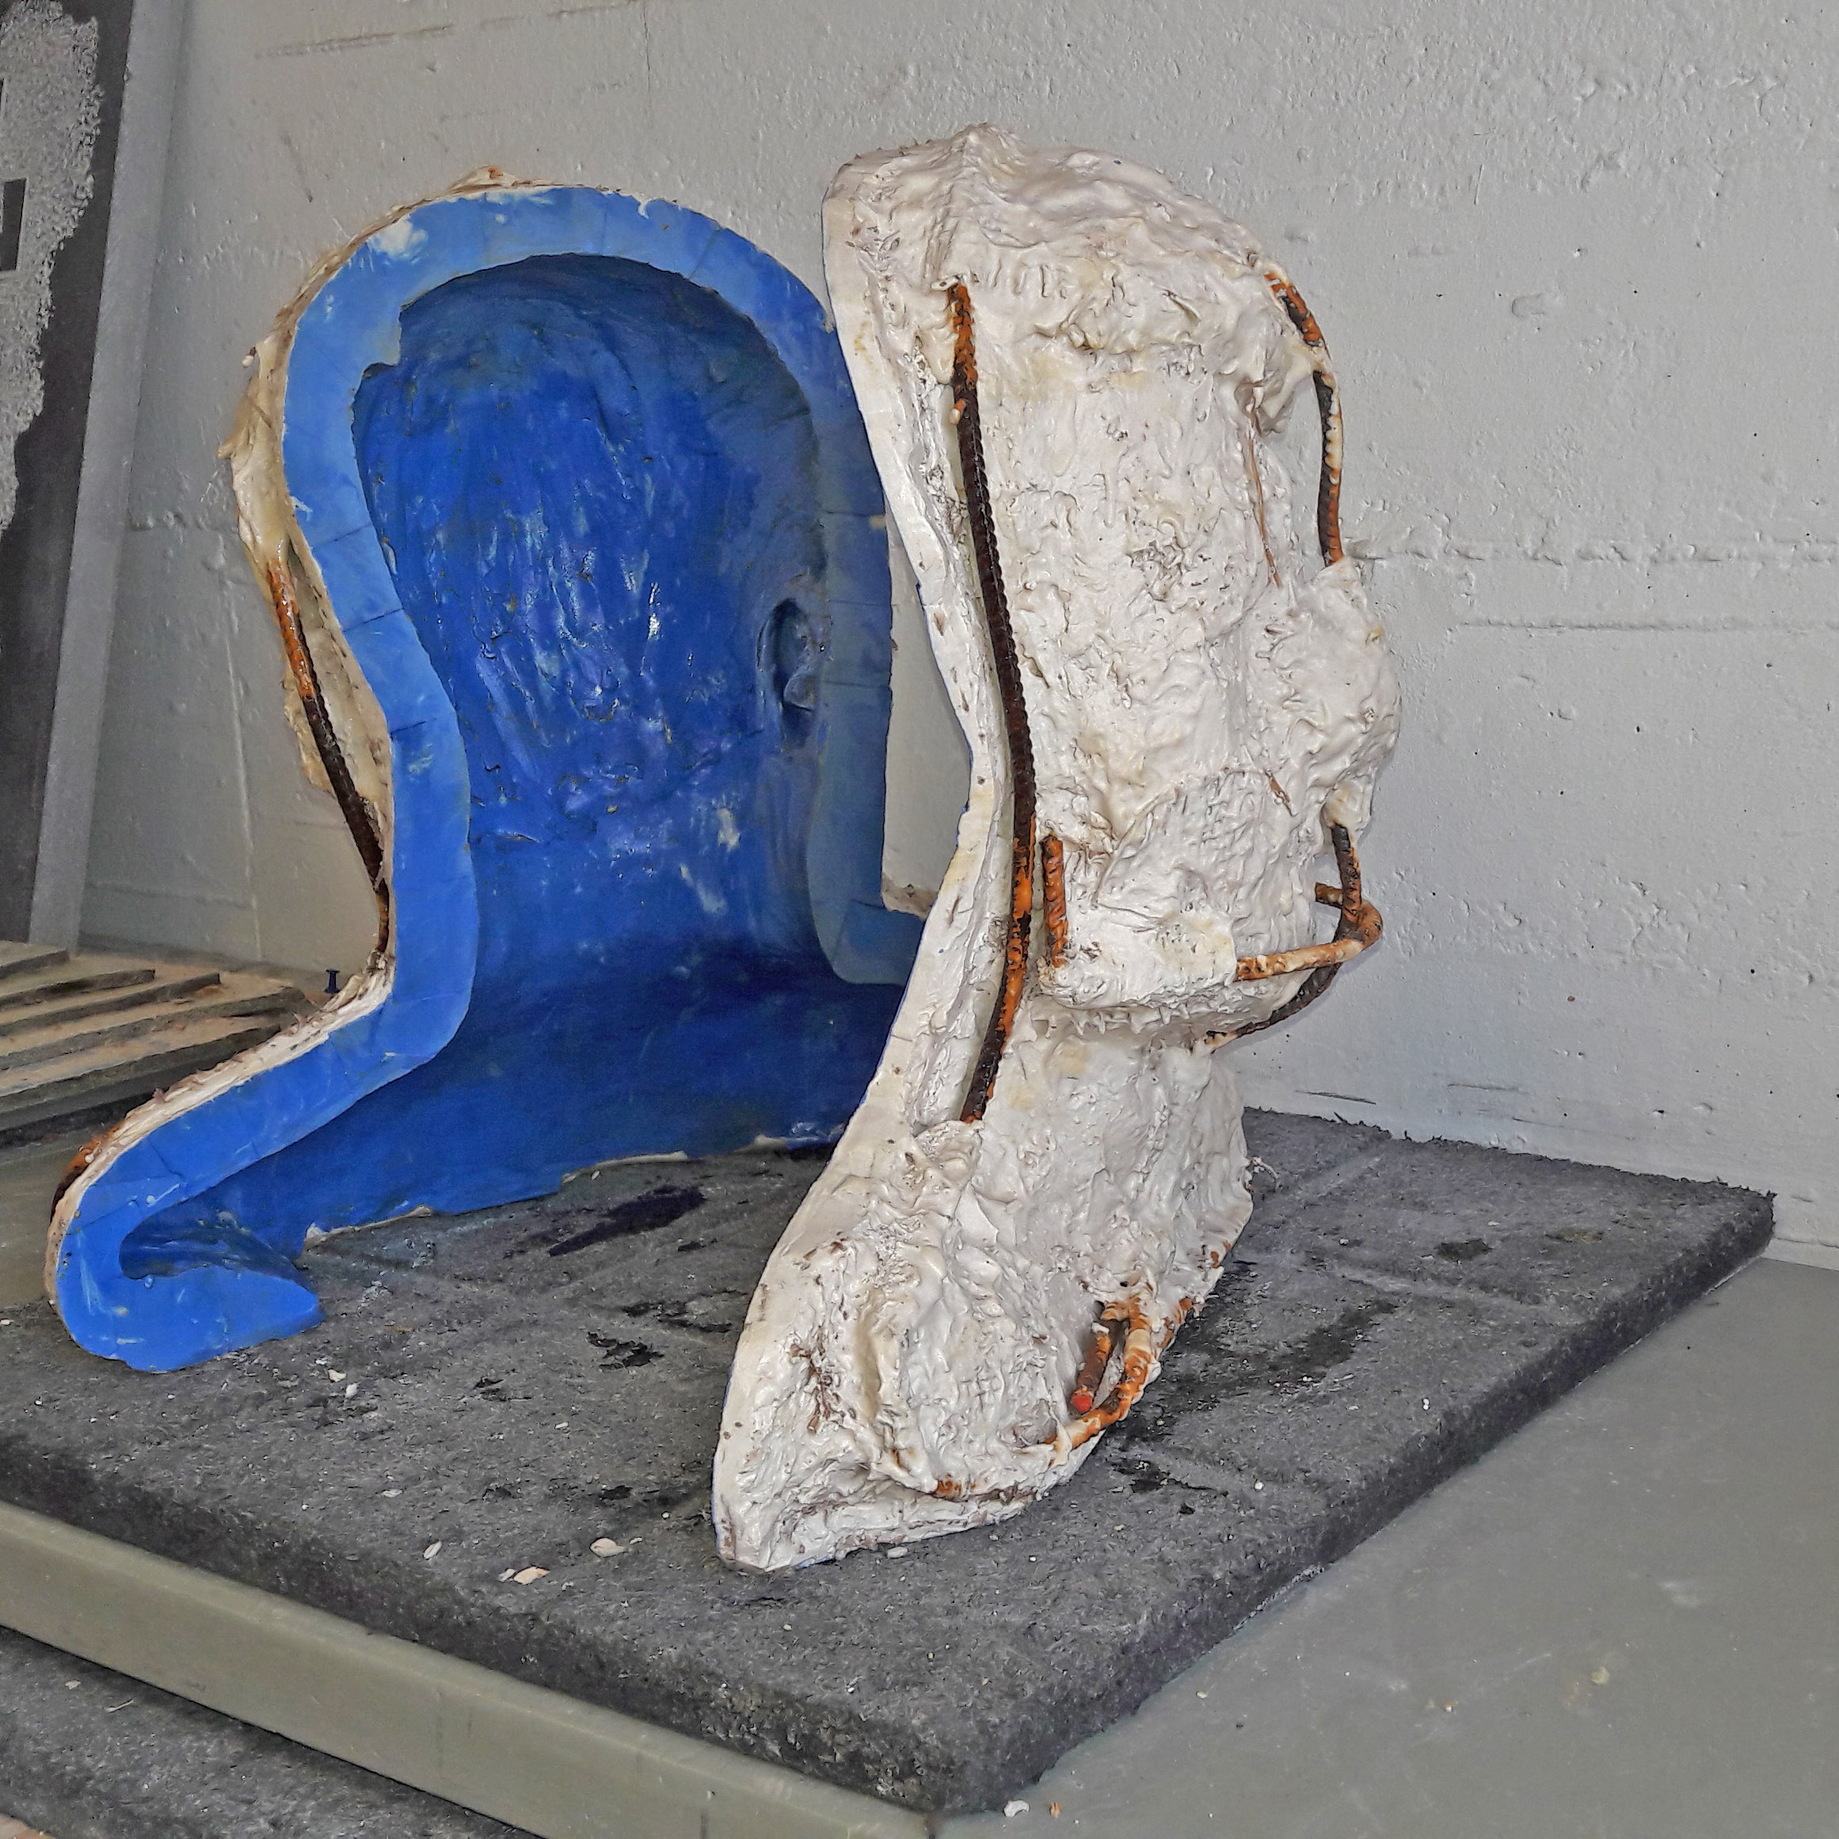
2 a 4 lagen aanbrengen van 40% groene zeep (driehoek) en 60% ruwe lijn olie met radiator kwast.
Twee delen tegen elkaar aanzetten en met fietsband weer heel stevig aantrekken en vast zetten.
Nu kan het gips niet hechten aan de mal.
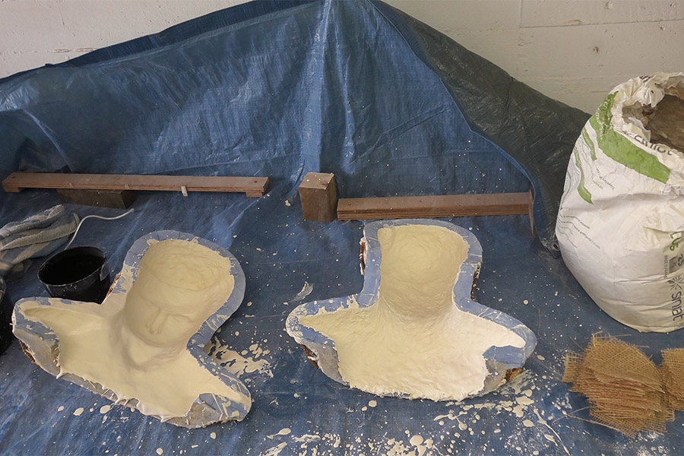
De mallen weer in spatten met dunne gips met kwast. Laag 2 en 3 aanbrengen ook met kwast, laag 4 en 5 overlappend met jute en gips. De blauwe rand goed schoon maken. De mallen tegen elkaar zetten en goed aan elkaar vast maken met een binnenband (2stuks). Dunne gips erin gieten en de mal rond draaien, de rand aan de binnenkant van jute en gips voorzien.
De rand waar het beeld op komt te staan voorzien van een dubbel rand jute en gips.

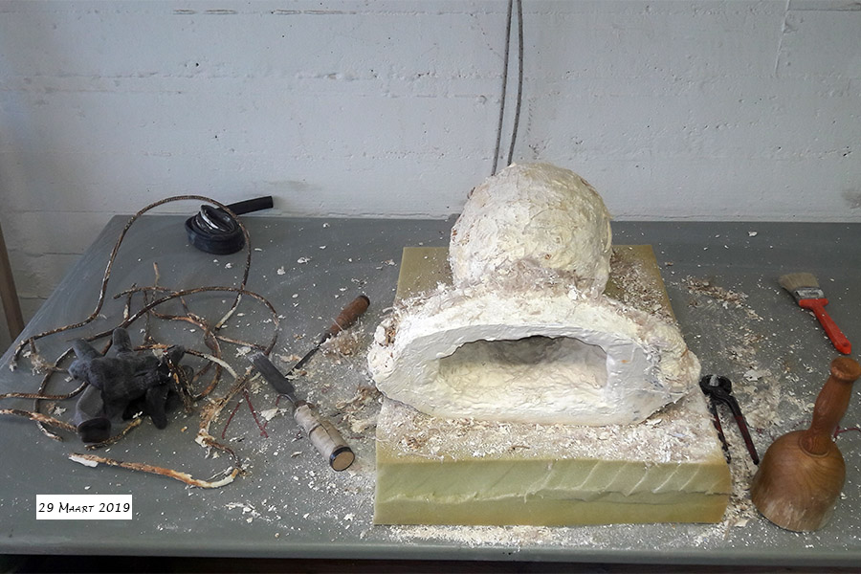
Betonijzer verwijderen met nijptang en oude platte houtbeitel daarna de gipsen buiten mail verwijderen d.m.v. van hakken en trekken, alles op een ondergrond van verend materiaal.
Eerst de achterkant doen als laatste de ogen doen ivm beschadigen.
De blauwe laag is de laatste laag om te verwijderen deze laag is niet vastgehecht aan de kop.
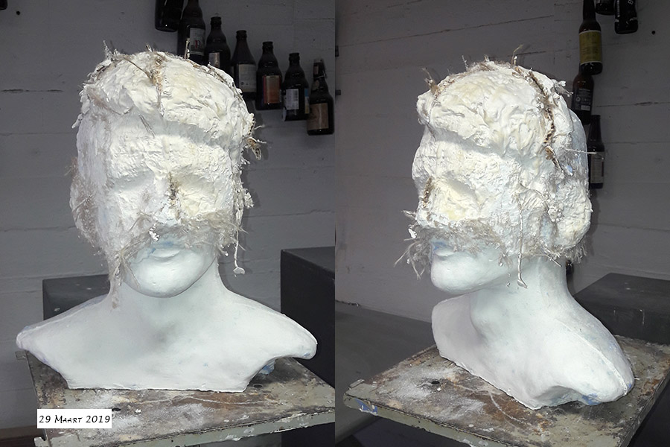
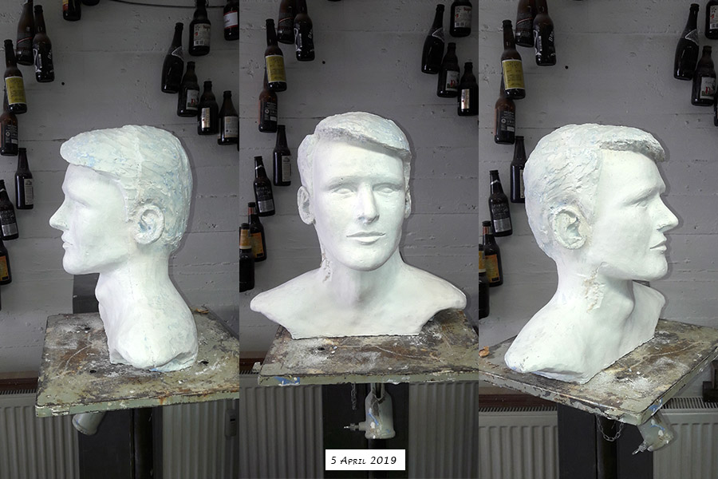
De laatste blauw resten gips met priem verwijderen, de blauwe kleur zweem verdwijnt met de tijd?
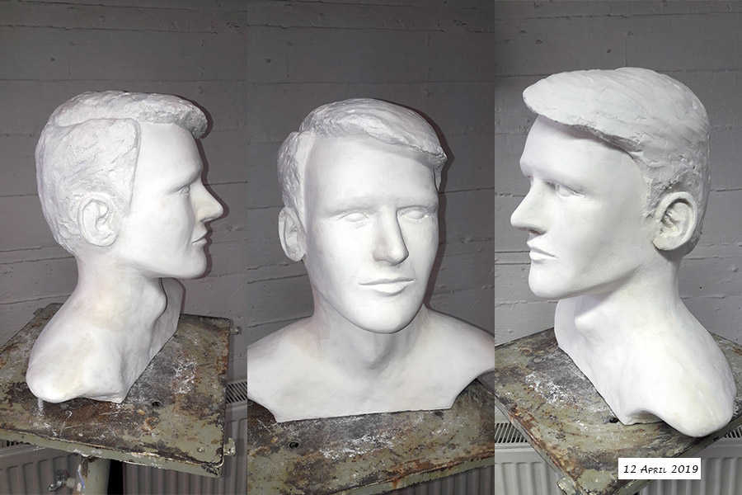
Gaten repareren met gips (dunne) en kwast, daarna vlakschuren.
Deze handeling 3x gedaan.
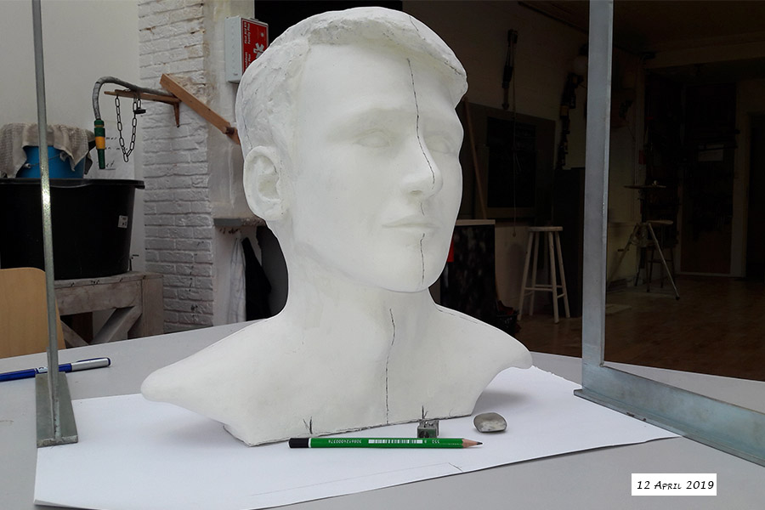
De onderkant van het beeld aftekenen op een stuk papier en met twee grote hoekijzers hartlijnen met scherp potlood op de kop zetten.
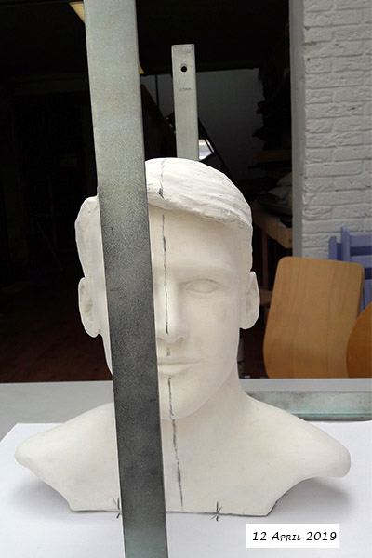
Door er recht achter te gaan zitten komen de twee hoekijzer in 1 lijn.
Met dun streepje lijn op de kop zetten.
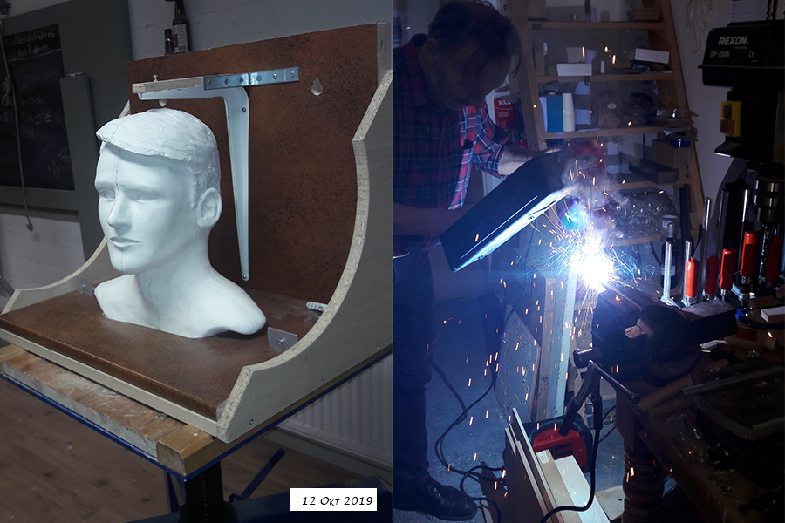
Houten bak maken waar de kop in vast komt te staan.
De pennen (grote spijkers) worden vast gelast aan het punteerapparaat 2 aan de zijkant 1 bovenkant.
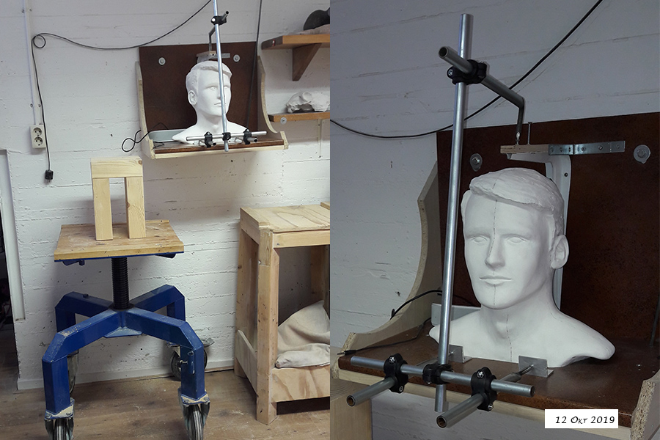
De bak met kop vast gemaakt aan de muur.
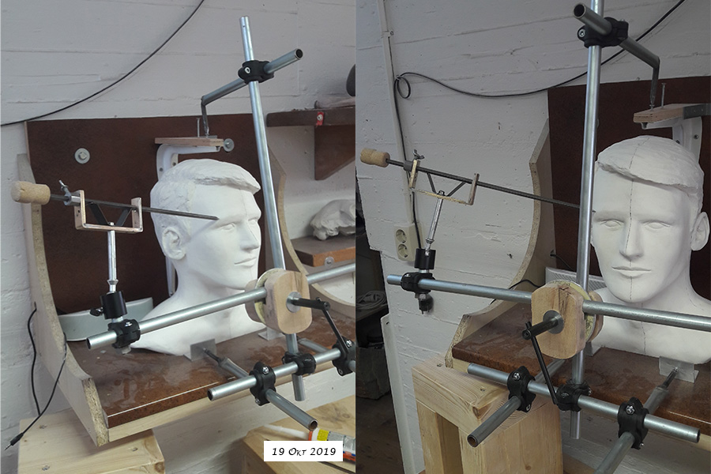
Het punteerapparaat is klaar.
Koudgewalst ijzeren pen 8x8mm met punt.
Messing geleiden in een soort U vorm, verenstaal om de pen op zijn plaats te houden.
Aanslag op de ijzeren pen met M6 boutje vast te zetten.
Klein balhoofd met aluminium stangetje vastgezet.
Scharnier gemaakt van Beukenhout en stukje plaatstaal, het geheel wordt met M8 bout vast te zetten.
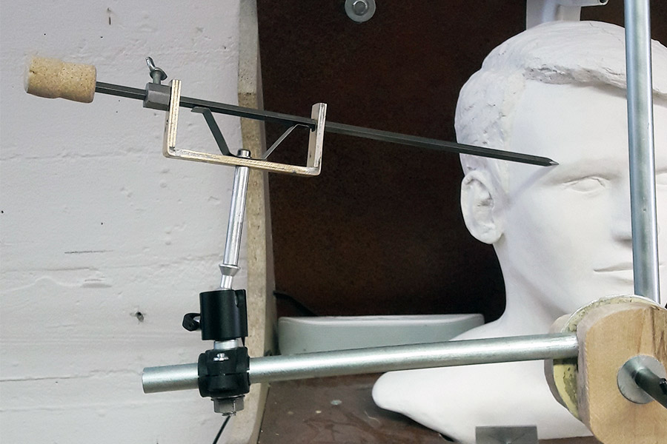
Detail punteerapparaat.
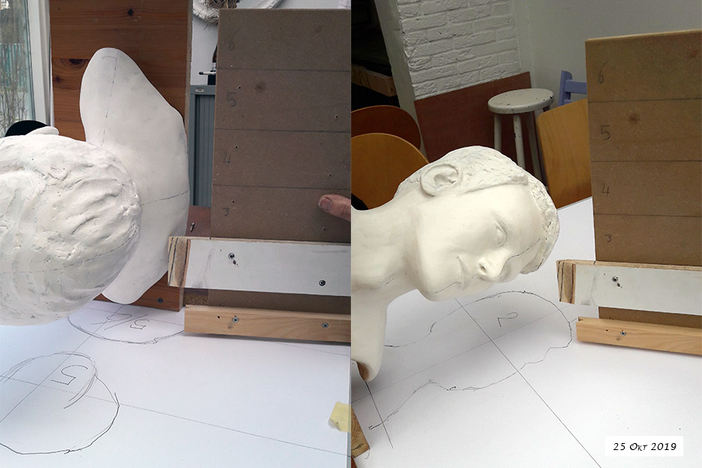
“Scan plank” verticaal staat het aantal planken dat nodig is, door met het plankje de omtrek van de kop te volgen kan je met een potlood in het onderste plankje wat een lijn op papier zetten. De potstreep wordt 3 cm groter dan de omtrek omdat het onderste plankje 3cm korter is.

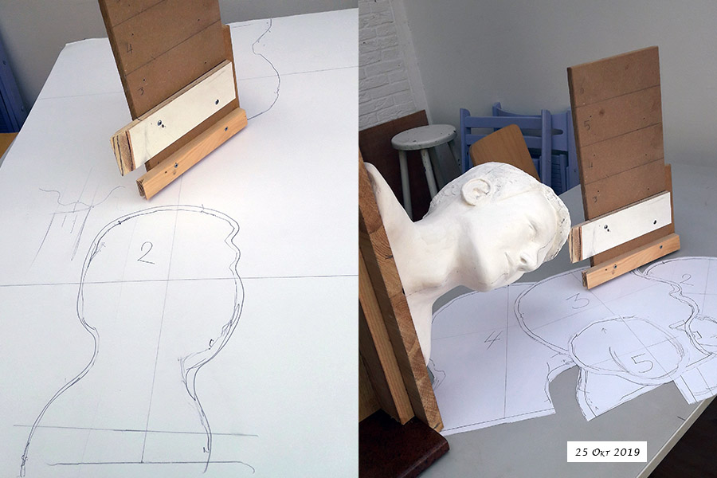
De hartlijnen zijn van belang om de delen goed op elkaar te lijmen. De omtrek lijnen worden aangepast aan het zagen met de lintzaag ~0,5 cm groter.
Genummerd en uitgeknipt.
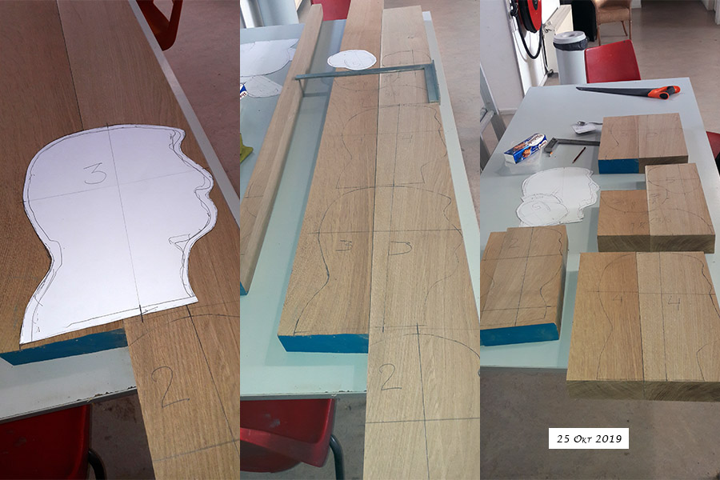
Afgetekend op de planken en haaks afgezaagd.
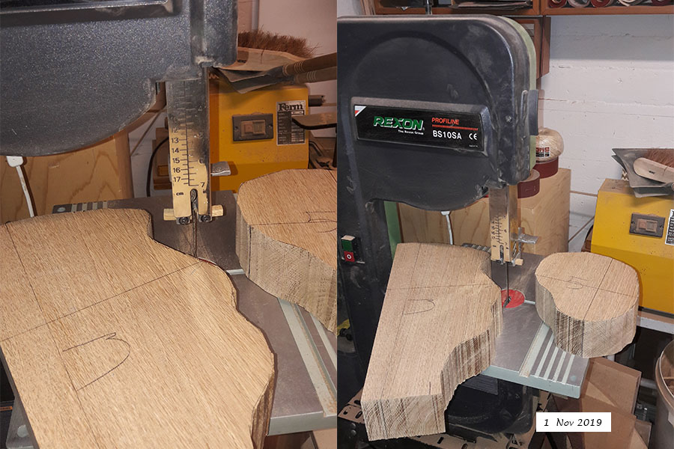
Met de lintzaag op maat gezaagd.

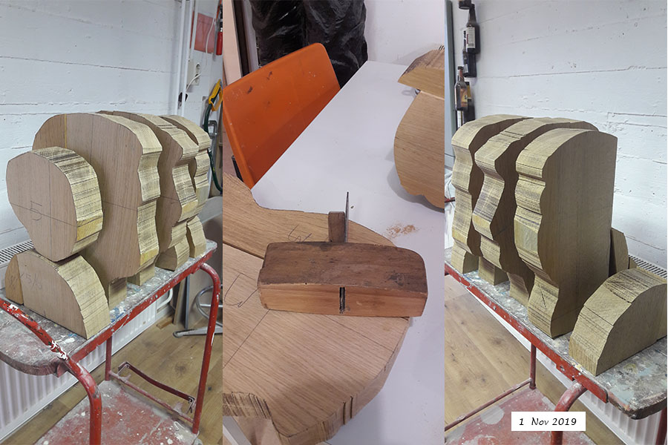
Met een tandschaaf de te lijmen vlakken op geruwd. De kopse kanten gelijmd met witte houtlijm.
De oneven heden worden met een handschaaf vlak gemaakt. 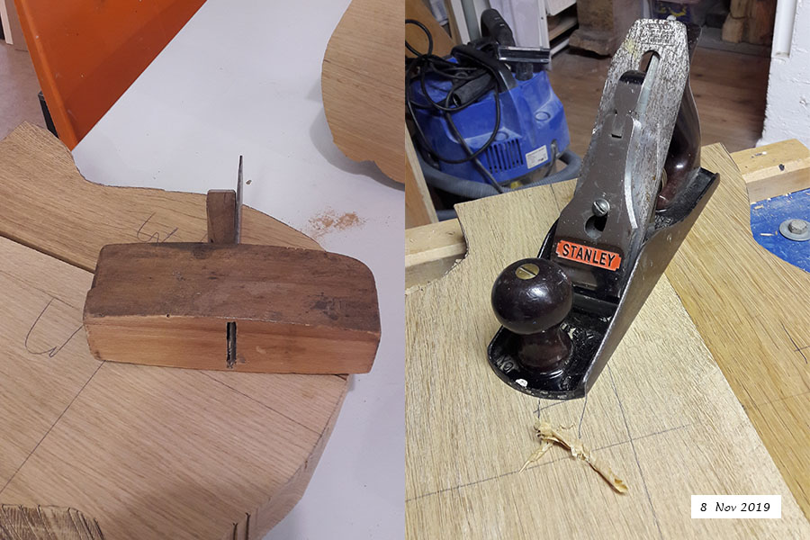
Met de tandschaaf worden de vlakken opgeruwd voor het lijmen. (Bison witte houtlijm watervast)
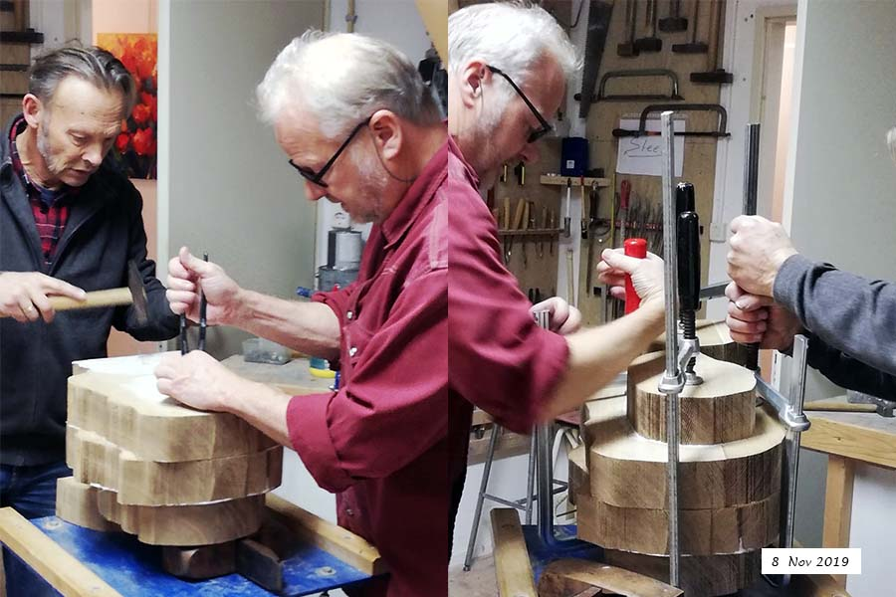
Met klein spijkertje waarvan het kopje eraf wordt geknipt worden de balken op z’n plaats gehouden.
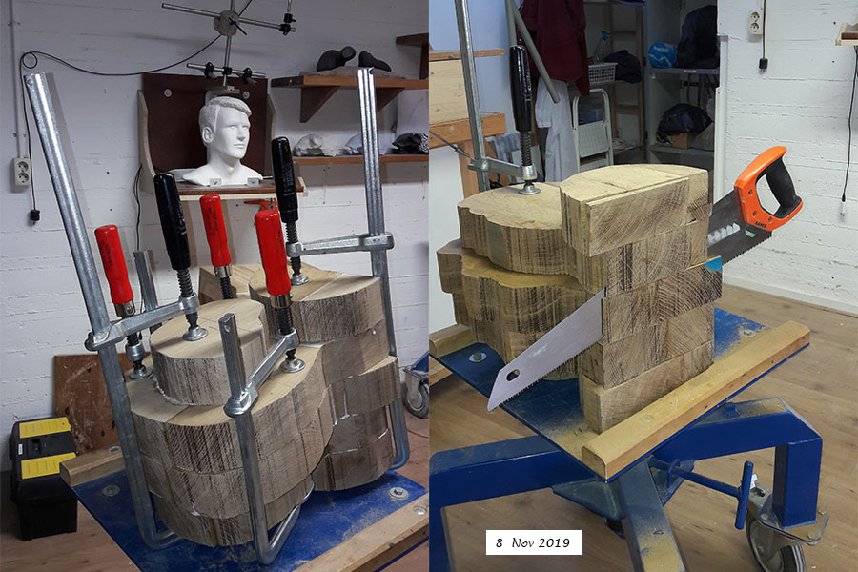
Alles gelijmd en daarna wordt de onderkant recht afgezaagd
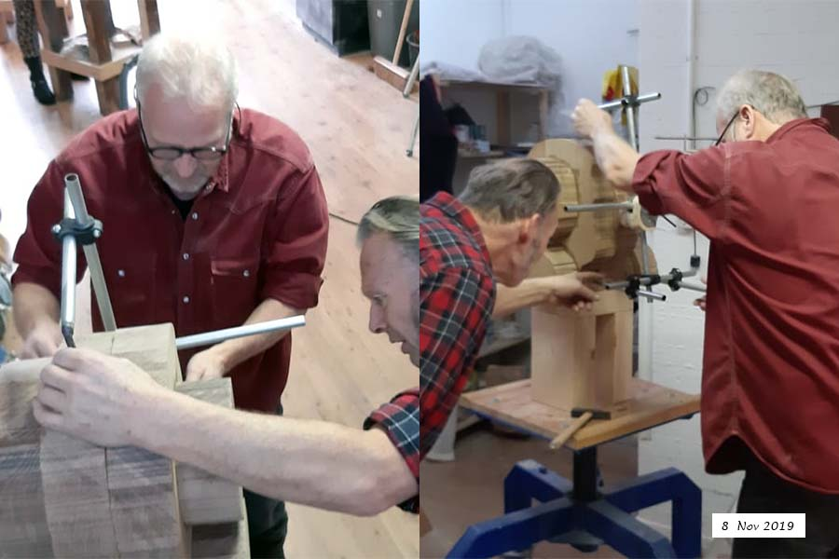
Puntteerapparaat wordt afgesteld op het eikenhout blok.
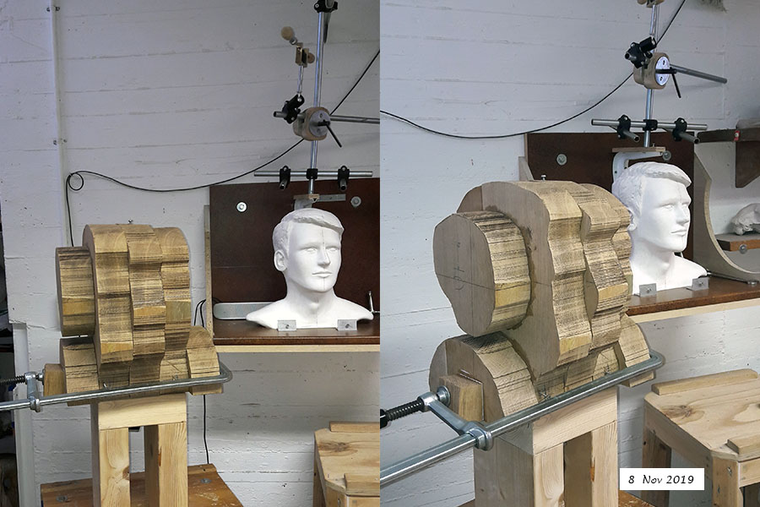
Klein stukje erbij gelijmd links, alles klaar om te gaan hakken.

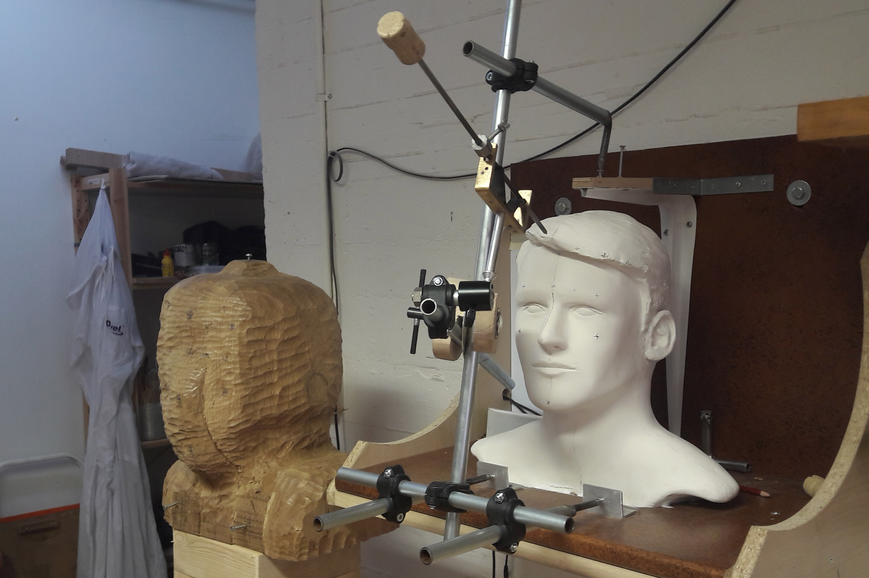
Met het punteer apparaat de hoge punten meten en overzetten op het houten hoofd
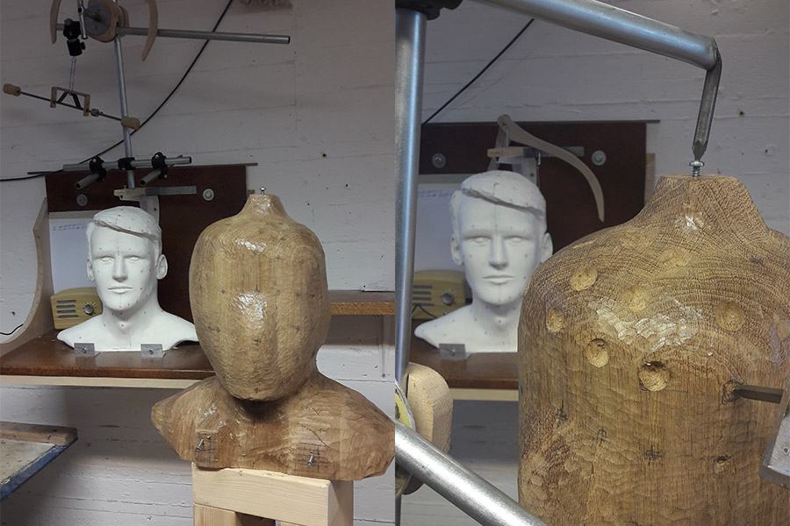
Tot 1cm van origineel gehaakt. Gaten maken tot 3-4mm van origineel. 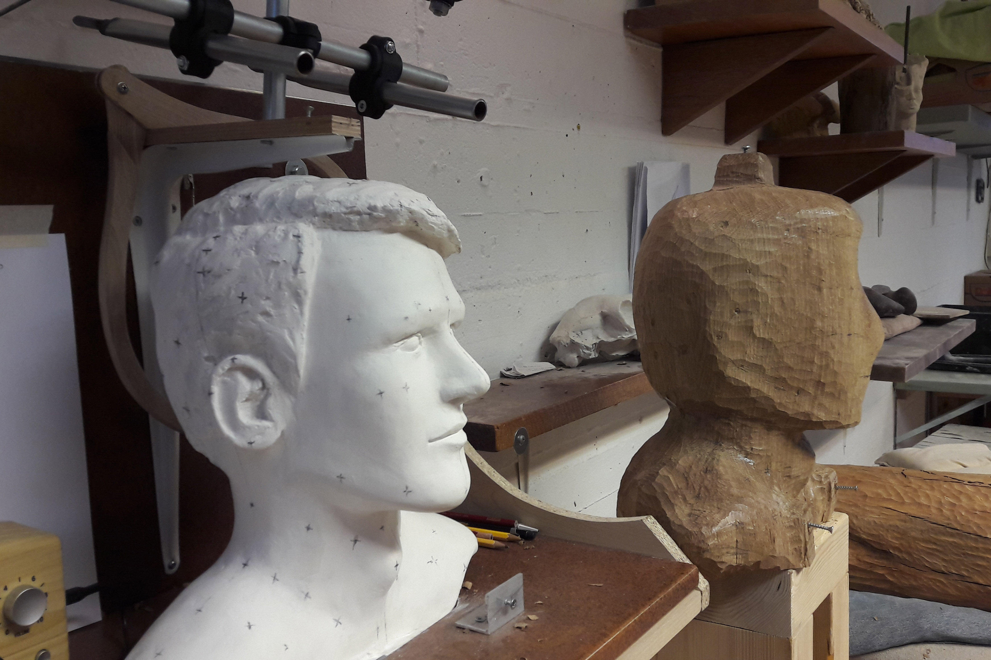
Na 80 uur hakken
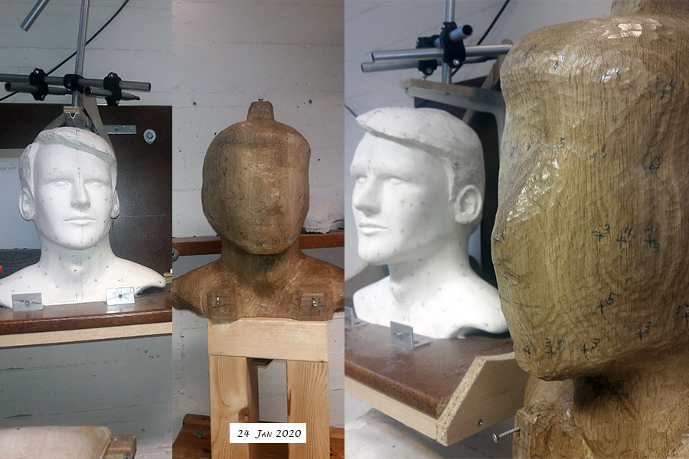
Na 120 uur hakken.

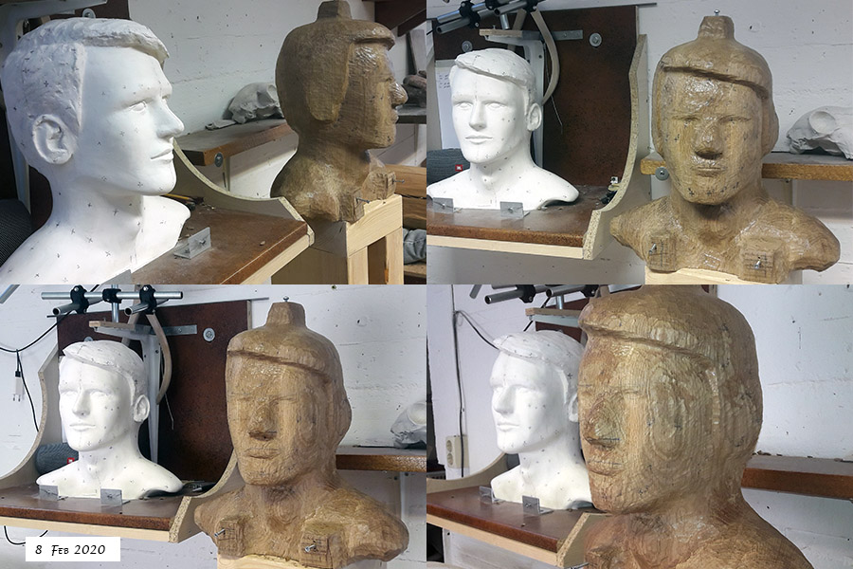
Na 140 uur hakken

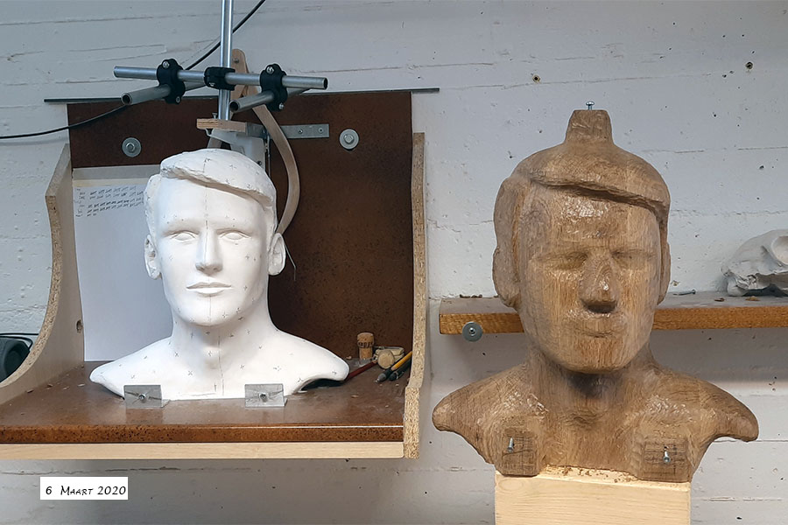
Na 180 uur snijden
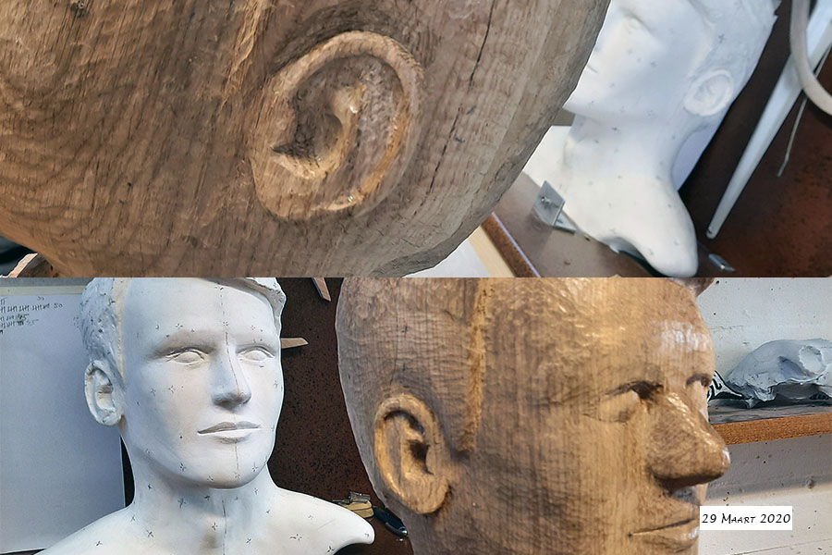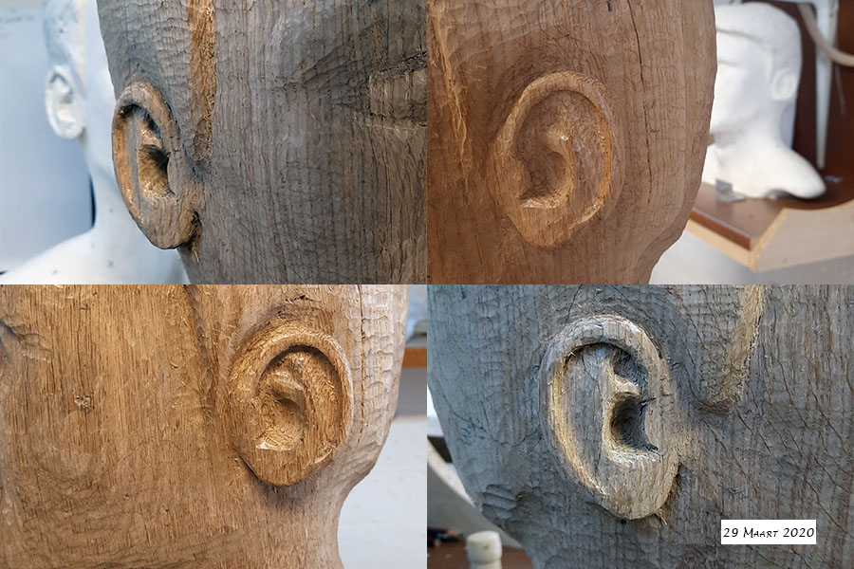
10 uur aan oren gepeuterd.

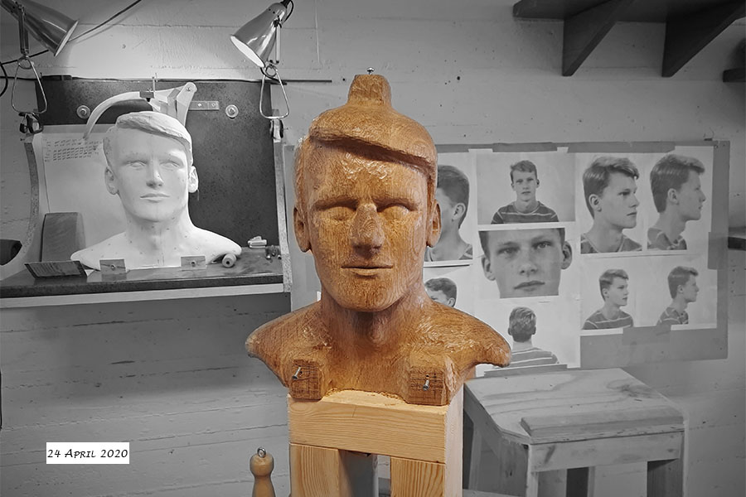
Na 220 uur snijden
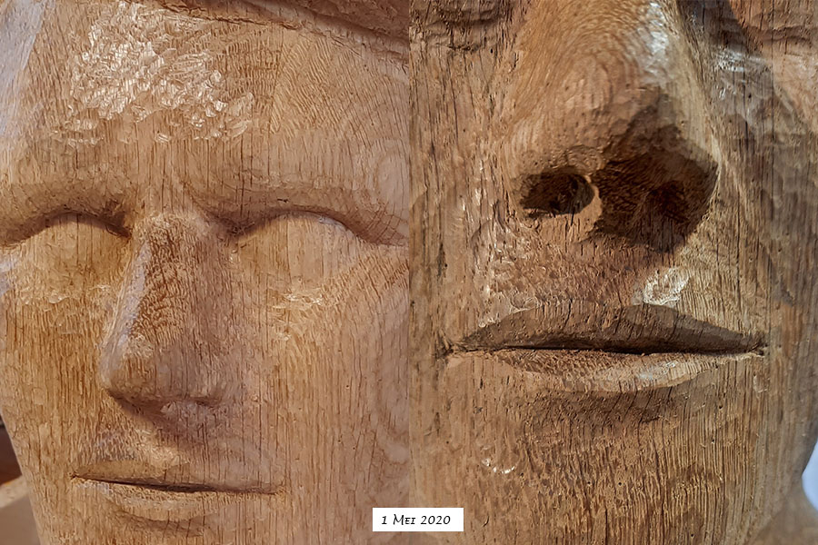
Begin van de ogen en de mond.

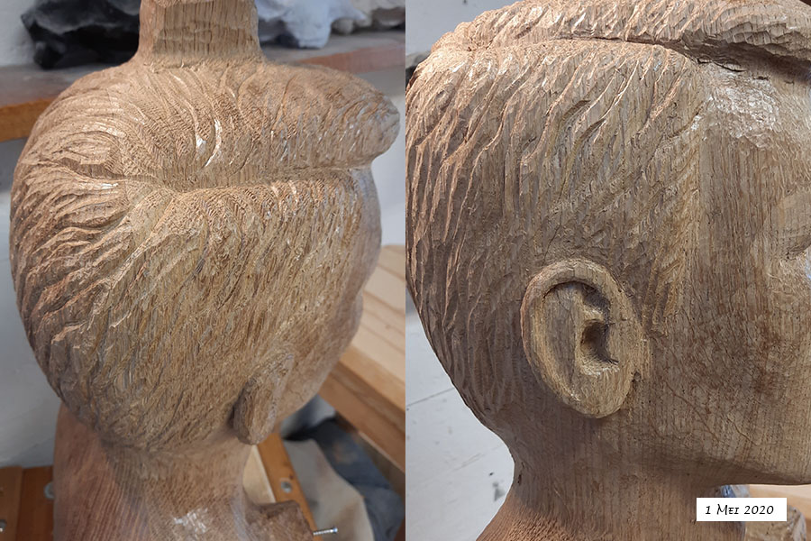
Begin van het haar proberen te snijden.
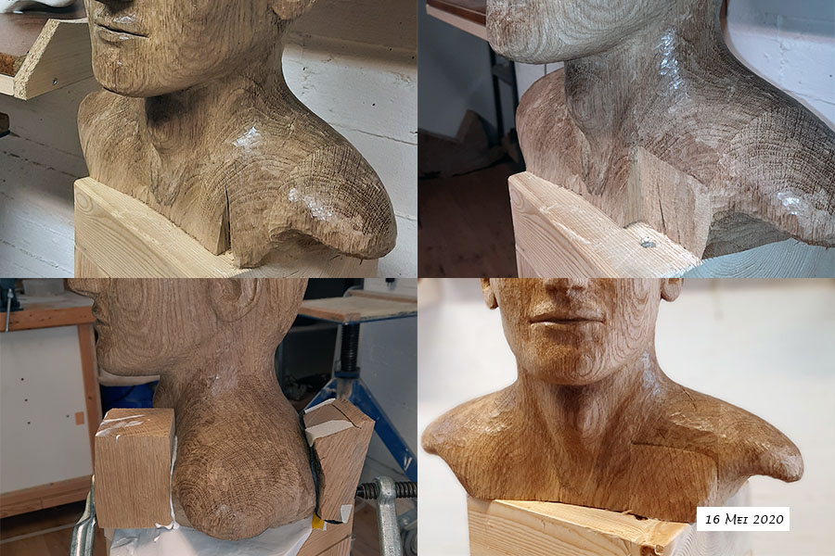
Stukje eikenhout breekt af met het weghalen van de schroeven voor het punteerapparaat.
De scheur verder uitgehakt en weer opgevuld met een stukje eikenhout.
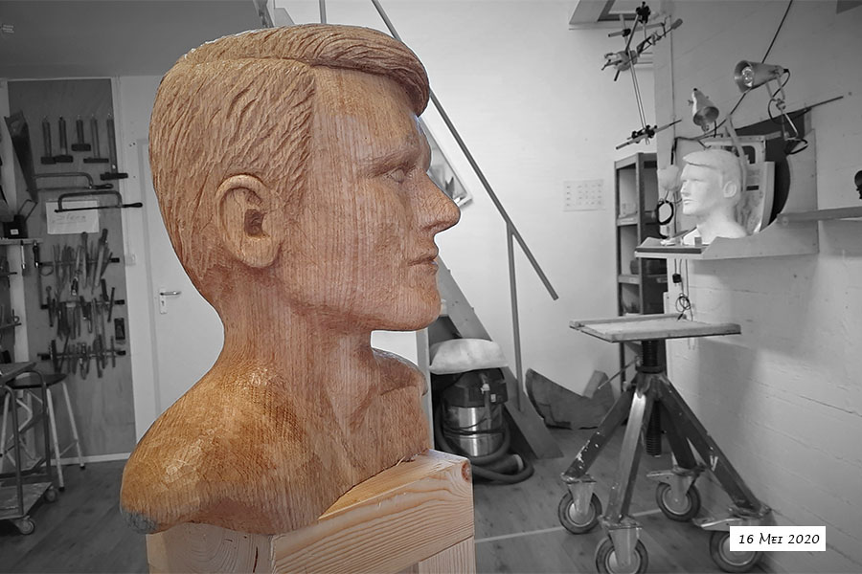
Haar en kuif aan het snijden.
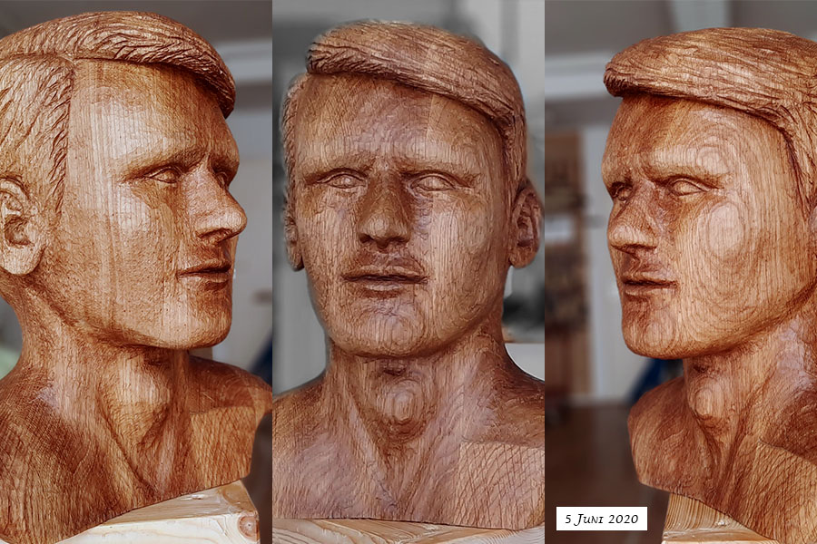
In de was gezet.
Droogt lichter op, hoop ik.
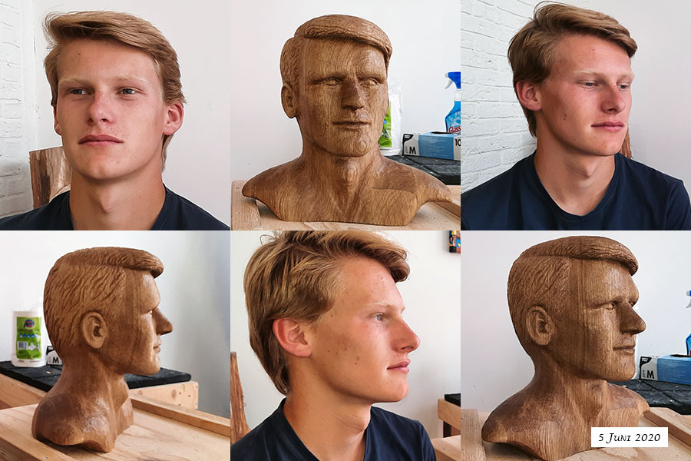
Nog lang niet. Hieronder de eerste foto waarmee ik ben begonnen, hij is zelf ook veranderd.
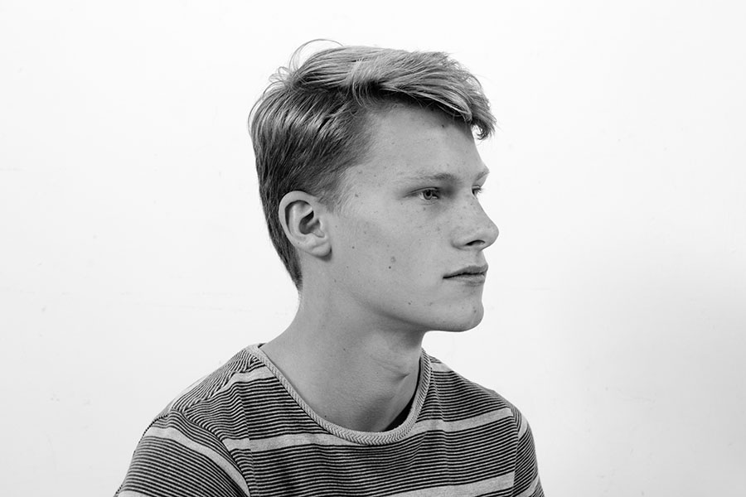
23 oktober 2018
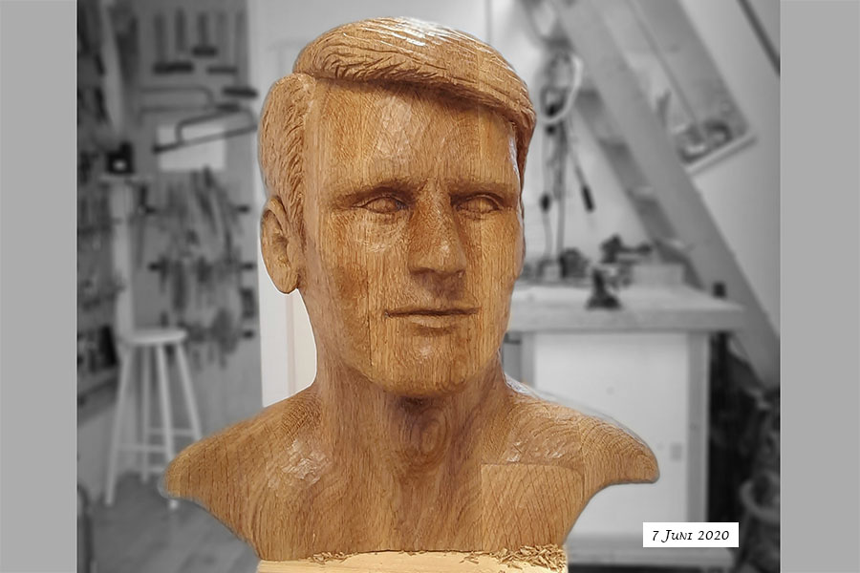
330 uur en ik vind het genoeg.
